 | ДЕПАРТАМЕНТ ОБРАЗОВАНИЯ И НАУКИ  ГОРОДА МОСКВЫ  Государственное бюджетное профессиональное  образовательное учреждение города Москвы  «Колледж малого бизнеса № 4»  (ГБПОУ КМБ № 4)

Отчёт по лабораторным работам
«Разработка Windows приложений на C#»

Специальность: 09.02.07 Информационные системы и программирование
Форма обучения: очная
Студент(ка): Марченко Артем Дмитриевич
Группа: ИПО-21.24
Руководитель: Александр Сергеевич Рыбаков

Отчётная работа защищена с оценкой «___» __________________

Москва, 2025 г
Оглавление
Лабораторная работа №1 2
Лабораторная работа №2 8
Лабораторная работа №3 18
Лабораторная работа №4 19
Лабораторная работа №5 21

Лабораторная работа №1. Введение в разработку форм.
Цель работы
Изучение методов построения форм Windows и получение навыков по настройке форм, созданию (производных) форм.

Упражнение 1. Настройка прямоугольной формы Windows.
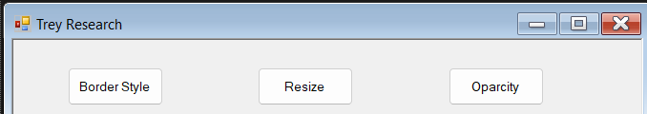
Рис 1.1 Создали форму с тремя кнопками, которые меняют её свойства
Что делают кнопки: Border Style - меняет стиль границ, Resize - меняет размер в зависимости от значений в коде, Oparcity - делает прозрачность формы
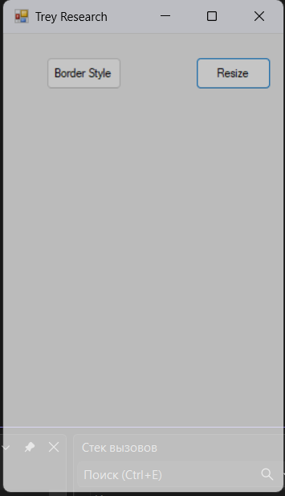
Рис 1.2 Работа Resize
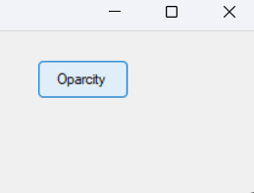
Рис 1.3 Работа Oparcity
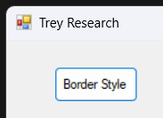
Рис 1.4 Работа Border Style
Упражнение 2. Создание непрямоугольной формы Windows.
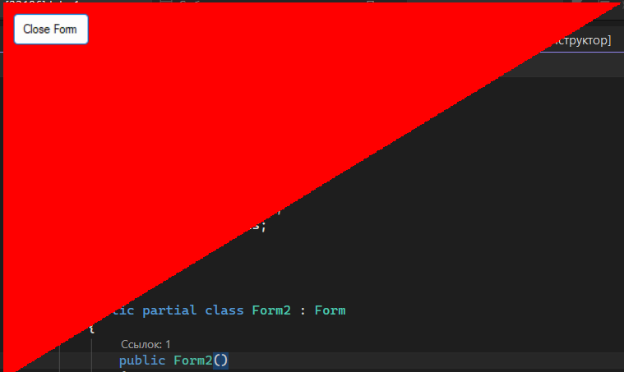
Рис 1.5 Работа непрямоугольной формы

Упражнение 3. Создание наследуемой формы.
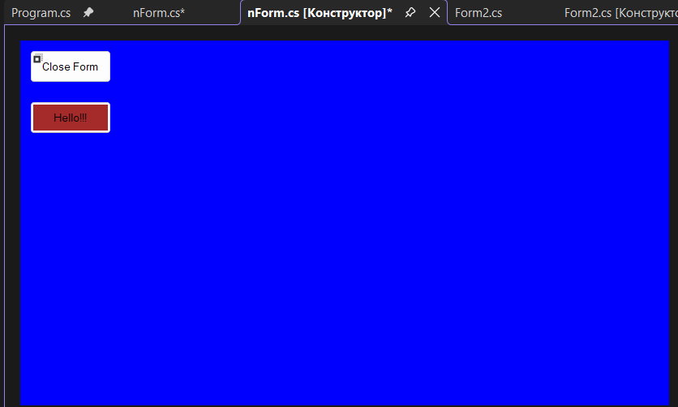
Рис 1.6 Создана наследуемая форма
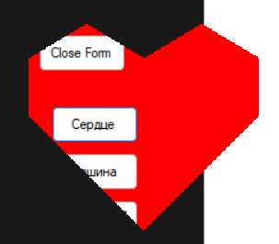
Рис 1.7 Кнопка которая делает форму в виде сердца
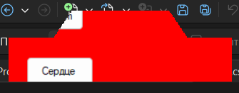
Рис 1.8 Также в виде машины
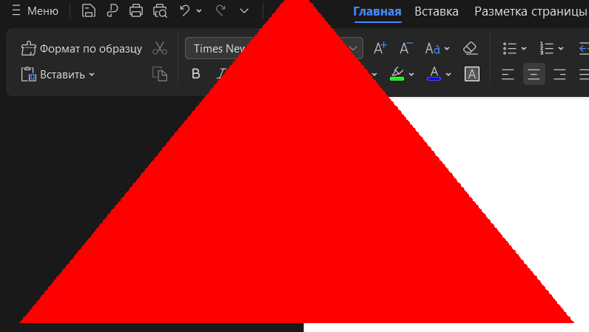
Рис 1.9 Вид треугольника

Упражнение 4. Создание MDI-приложения.
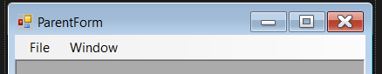
Рис 1.10 Создали новую родительскую форму c MenuStrip
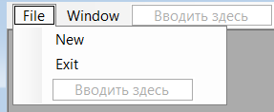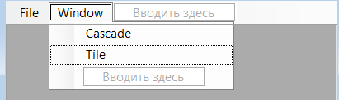
Рис 1.11 Кнопка File создаёт новую дочернюю форму, также выход с формы
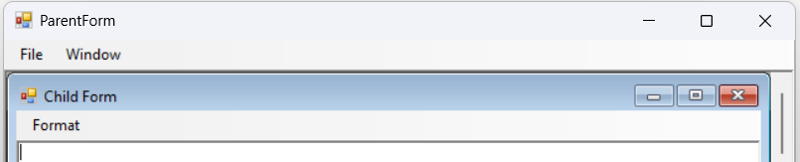
Рис 1.12 Создали дочернюю форму с кнопкой Format

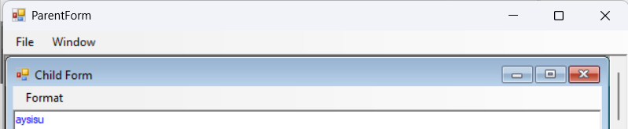
Рис 1.13 При нажатии кнопки Toggle Foreground текст меняет цвет на синий
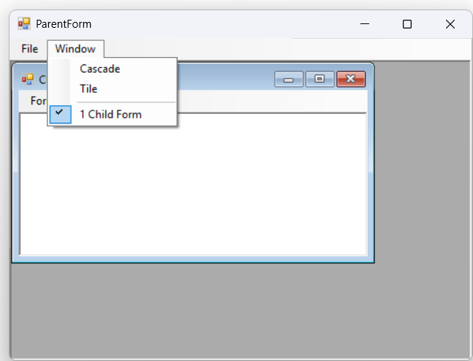
Рис 1.14 Cascade - открывает дочернюю форму на половину родительской, Tile - открывает на всю форму

Лабораторная работа №2. Работа с элементами управления.
Цель работы
Изучение способов использования элементов управления и получение навыков по обработке событий.

Упражнение 1. Обработка событий Click и MouseMove.
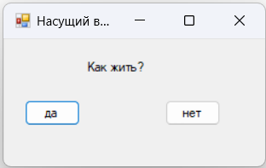
Рис 2.1 Создаём форму с вопросом и кнопками да/нет.
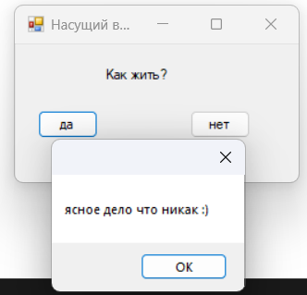
Рис 2.2 Кнопка да выдаёт ответ в отдельном окне
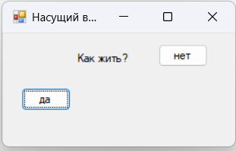
Рис 2.3 Кнопка нет - убегает от курсора мыши

Упражнение 2. Работа со списками.
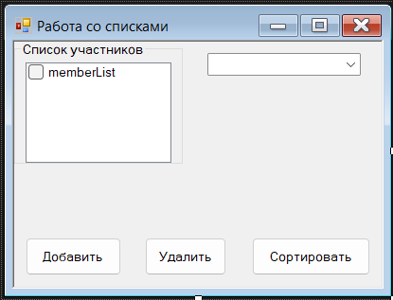
Рис 2.4 Открываем форму
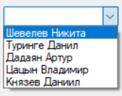
Рис 2.5 Выбираем участника и нажимаем кнопку добавить

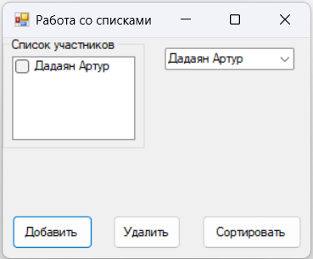
Рис 2.6 Участник добавляется в поле «список участников»
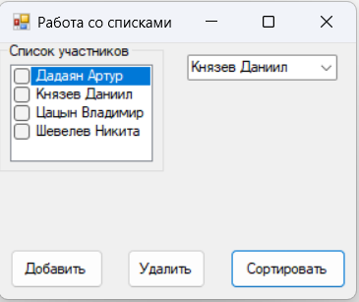
Рис 2.7 Когда у нас есть несколько участников можно их всех отсортировать
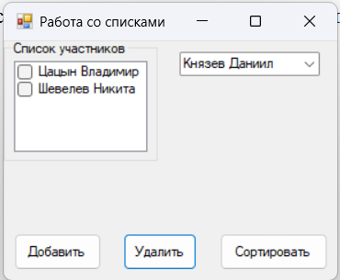
Рис 2.8 Выбрав несколько участников можно их удалить из формы

Упражнение 3. Создание и использование элемента управления ToolStrip.
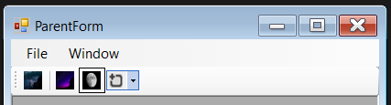
Рис 2.9 Создали ToolStrip с фото
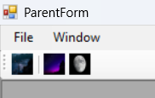
Рис 2.10 На нажатия кнопок создаётся дочерняя форма, меняется размер
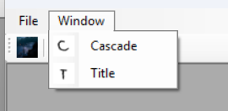
Рис 2.11 Также добавлены изображения

Упражнение 4. Использование элемента управления StatusStrip.
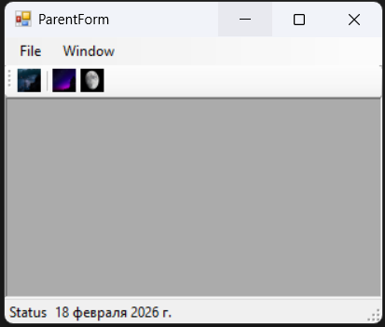
Рис 2.12 Добавлен StatusStrip

Упражнение 5. Работа с контейнерными элементами управления.
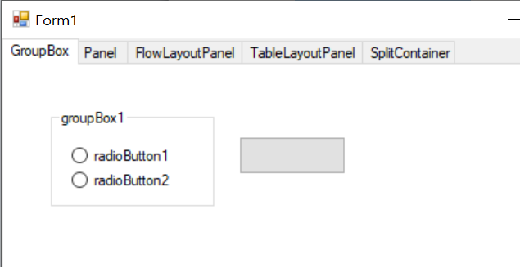
Рис 2.13 Создаем форму
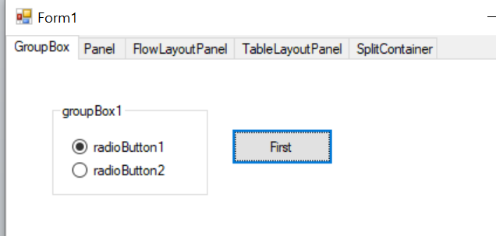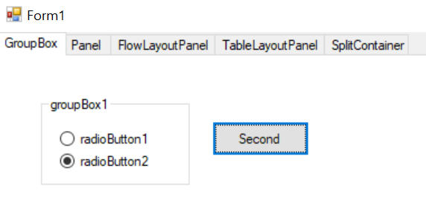
Рис 2.14 Работа кнопок
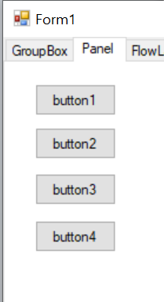
Рис 2.15 Вкладка “Panel”
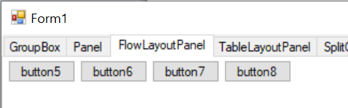
Рис 2.16 Вкладка “FlowLayoutPanel”
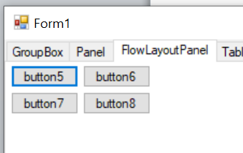
Рис 2.17 Группировка
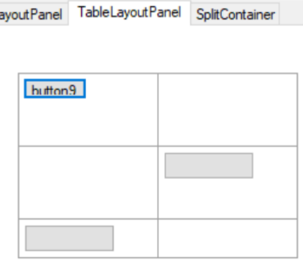
Рис 2.18 В “TableLayoutPanel” нажав на кнопку 9 появляются окна

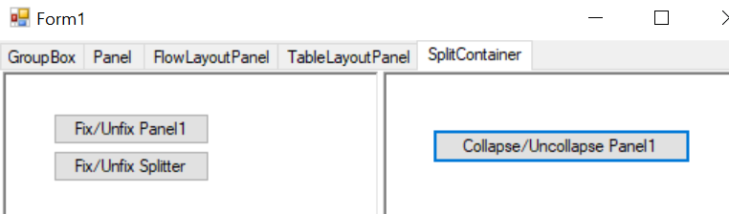
Рис 2.19 При нажати на кнопку вкладки закрываются

Упражнение 6. Элементы с поддержкой отображения текста.
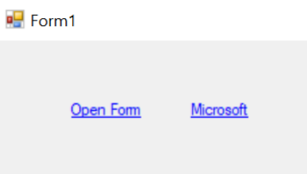
Рис 2.20 Создаём форму с кнопками
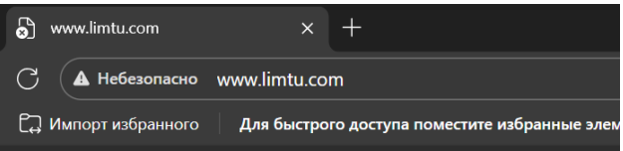
Рис 2.21 При нажатии на Microsoft открывается сайт

Упражнение 7. Элементы с поддержкой редактирования текста.
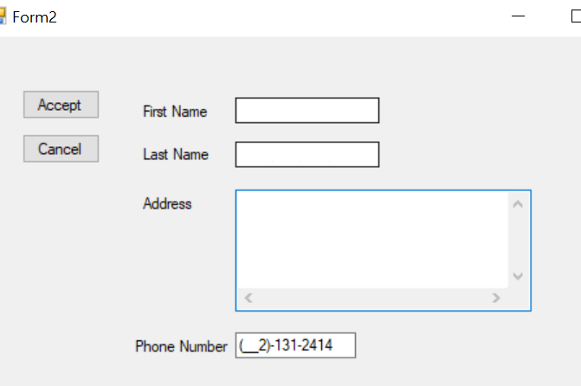
Рис 2.22 Открываем форму и заполняем данные
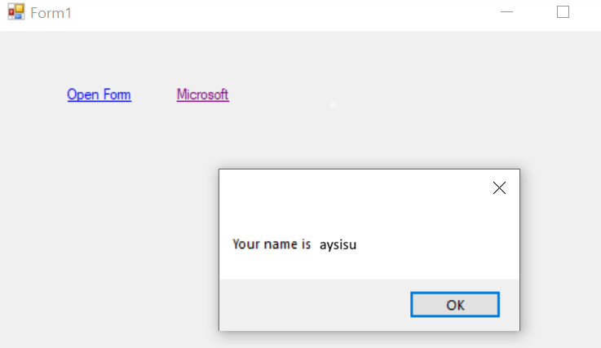
Рис 2.23 После заполнения всплывает такое окно

Упражнение 8. Добавление и удаление элементов управления в режиме работы приложения./Упражнение 9. Проверка вводимых значений. События KeyPress и Validating. Элемент управления ErrorProvider.
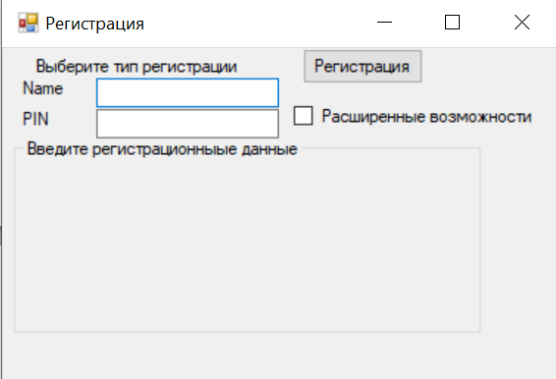
Рис 2.24 Создаём форму
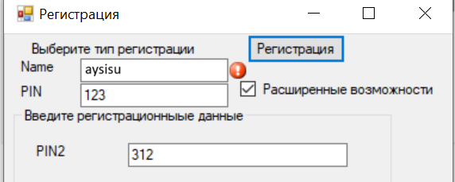
Рис 2.25 Заполняем форму

Лабораторная работа №3. Создание элементов управления.
Цель работы
Изучение способов разработки элементов управления и получение навыков по их настойке и применению в дальнейшей работе.

Упражнение 1. Создание составного элемента управления.
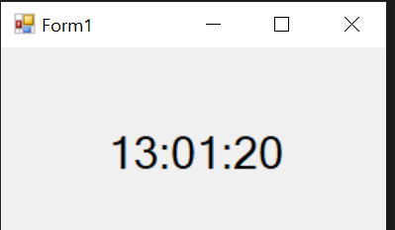
Рис 3.1 Таймер
Упражнение 2. Создание специализированного элемента управления.
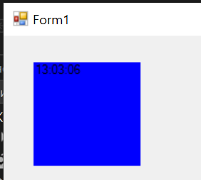
Рис 3.2 Таймер №2
Упражнение 3. Создание расширенных элементов управления.
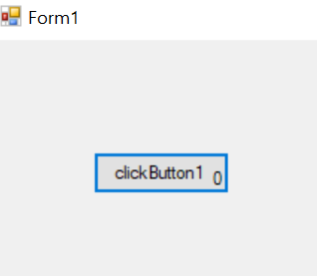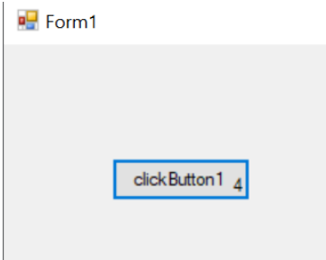
Рис 3.3 ButNum

Лабораторная работа №4. Использование окон диалога в формах.
Цель работы
Изучение способов использования компонентов, представляющие диалоговые окна и получение навыков по работе с окнами диалога.
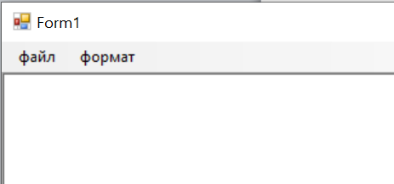
Рис 4.1 Создаём форму
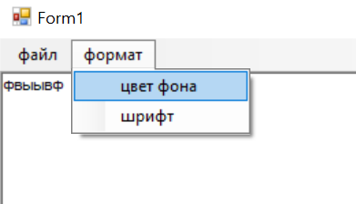
Рис 4.2 Пишем любой текст и можем поменяет фон и шрифт
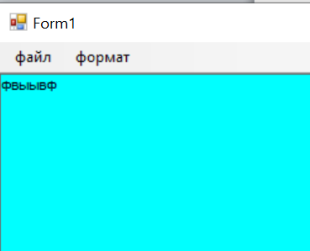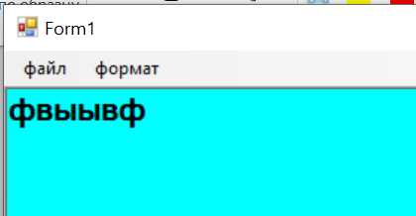
Рис 4.3 Пример смены фона и шрифта
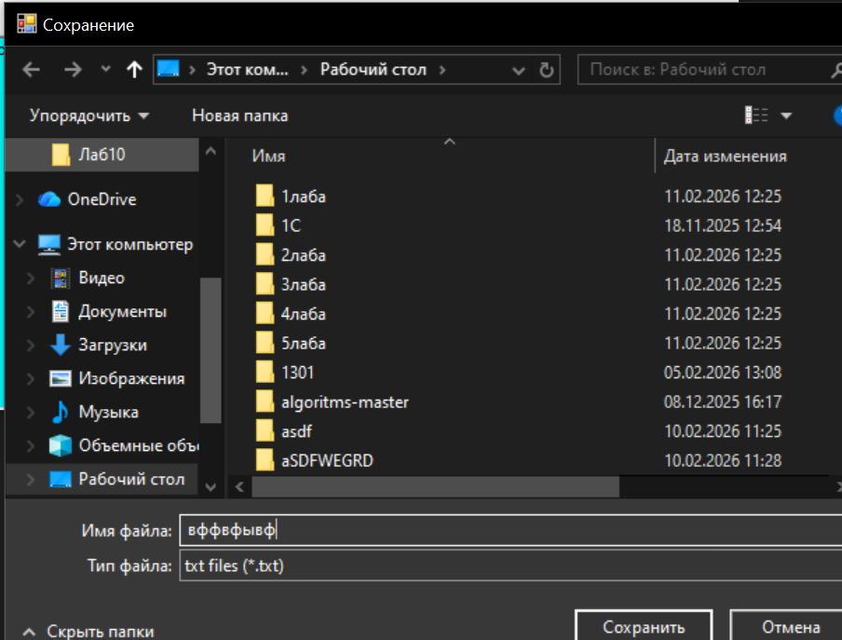
Рис 4.4 Также сохранение файла

Лабораторная работа №5. Взаимодействие управляемого и неуправляемого кода.
Цель работы
Изучение способов использования возможностей объединения старого кода с кодом, управляемым средой CLR и получение навыков по работе со службами взаимодействия управляемого кода с неуправляемым.

Упражнение 1. Использование COM-компонента для создания PDF-приложения.
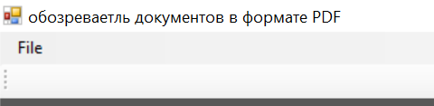
Рис 5.1 Создали форму для PDF
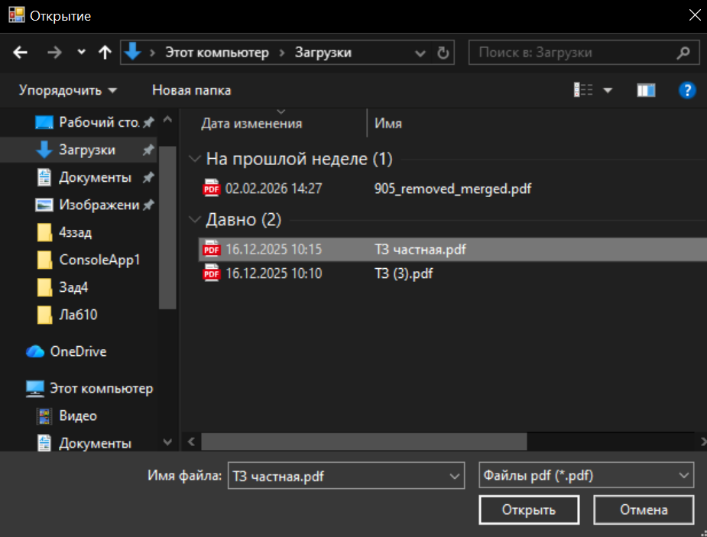
Рис 5.2 Открытие PDF

Упражнение 2. Вызов функции API.
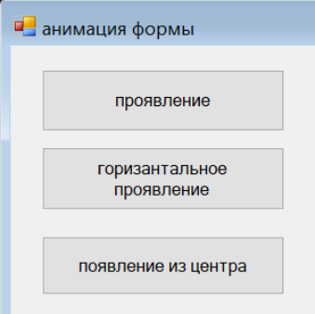
Рис 5.3 Создаем форму с функциями

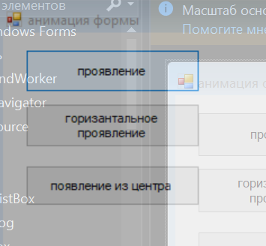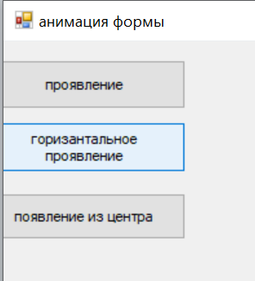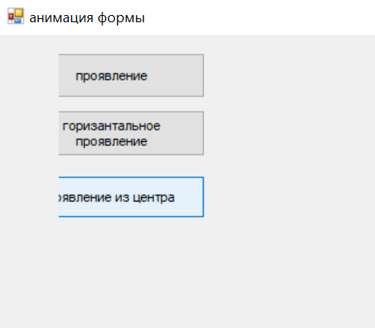
Рис 5.4 Пример всех трёх функций

